ИНФОРМАЦИОННОЕ СООБЩЕНИЕ ДЛЯ НАСЕЛЕНИЯ!!!

«Гибель человека в результате пожара в быту!!!»
27.07.2021г. 03:31 (мест) поступило сообщение о пожаре по адресу: Свердловская область, Невьянский городской округ, станция Аять, коллективный сад. На площади 70 кв.м сгорел садовый дом. В тушении пожара были задействованы 2 единицы техники, 6 человек личного состава. В 04:20 (мест) огонь локализован, в 04:51 (мест) открытое горение ликвидировано, проливка и разбор сгоревших конструкций завершены в 06:10 (мест). Дом пожарной сигнализацией не оборудован!!!  В результате пожара уничтожен дом и домашнее имущество,  обнаружен труп мужчины 1947 года рождения. | 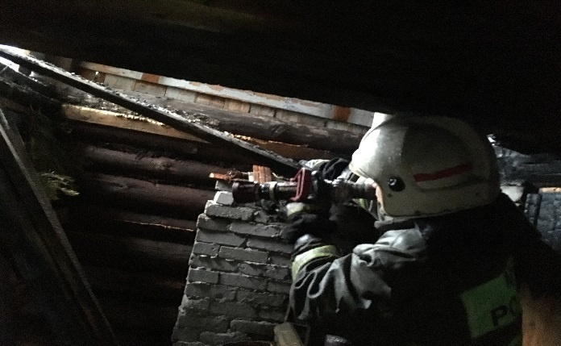

УВАЖАЕМЫЕ ЖИТЕЛИ ПОСЕЛКА!

Напоминаем Вам о необходимости соблюдения правил пожарной безопасности в быту!!!

Не перегружайте электросеть, включая одновременно несколько электробытовых приборов, не оставляйте их в режиме ожидания.

Не захламляйте балконы и лоджии. Огнеопасные игрушки держите с недоступном для детей месте, организуйте полезный досуг детей.

Для своевременного обнаружения возгорания рекомендуем оборудовать жилые помещения автономными пожарными извещателями.

Для ликвидации пожара на начальной стадии необходимо иметь в доме огнетушитель и знать, как им пользоваться.

В случае пожара или другой чрезвычайной ситуации необходимо незамедлительно:

- сообщить о случившемся в единую дежурно-диспетчерскую службу городского округа Верх-Нейвинский на единый телефон вызова экстренных служб - "112";

- постараться безопасно покинуть опасную зону.

